**Opdrachten les 3 kwaliteitsmanagement**

*Productie en prestatie indicatoren*

Vraag 1. Wat versta je onder value stream mapping?

Vraag 2. Leg uit waarom de JIT filosofie is gericht op het voortdurend verbeteren van de organisatie

Vraag 3. Waarvoor worden prestatie-indicatoren gebruikt?

Vraag 4. Deming beschrijft vier fasen in het proces. Welke vier fasen zijn dit?

Vraag 5. Waarom is een steekproefsgewijze keuring niet altijd geschikt?

Vraag 6. Welke risico loopt een consument bij een steekproefsgewijze keuring?

Vraag 7. Wat is het AQL principe?

Vraag 8. Welke proefsystemen onderscheiden we bij een steekproefsgewijze keuring?

[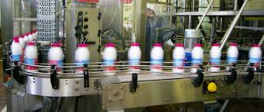](http://www.google.nl/url?sa=i&rct=j&q=&esrc=s&source=images&cd=&cad=rja&uact=8&ved=0ahUKEwjI8Z6zh7TPAhUIAxoKHecDAYcQjRwIBw&url=http://www.pleijter.nl/&bvm=bv.134052249,d.d2s&psig=AFQjCNEhoLbiYBGbbvb_7OZ8h6VMD_1h6w&ust=1475220645676937)